# 2023年中国海洋大学山东省综合评价报名时间及报名入口

来源：未知 编辑：admin 时间：2023-04-18

**2023年中国海洋大学山东省综合评价报名时间及报名入口**

　　01 网上报名

　　符合报名条件的考生于**5月4日至10日**登录阳光高考特殊类型招生报名平台（https://bm.chsi.com.cn/）进行综合评价招生报名，按要求填写相关信息。

　　02 上传系统材料

　　（1）网上报名生成的《中国海洋大学2023年综合评价招生申请表》。考生完成网上报名，信息确认无误后下载打印申请表，每一页均须由所在中学相关负责人审核属实并签字，加盖中学公章;考生将填写完整、本人签字、中学签字盖章、版本号与网上一致的申请表扫描后上传至报名系统。

　　（2）个人陈述。须由考生本人手写，字数不限，内容一般应包括自身成长经历、对报考专业的认知与思考、个性特长、取得的成绩及进入大学后的专业学习规划等。

　　（3）符合报名条件的有关获奖证书、证明等，需上传原件扫描件。

　　（4）《报考材料真实性承诺书》（见附件），需考生本人签字后上传原件扫描件。

　　以上材料经扫描后在报名系统上传，不需邮寄或提交任何纸质材料。上传至报名系统的申请材料务必真实、准确、清晰。未按要求完成报名、材料不全者，不予审核。

[点击此处进入2023年中国海洋大学山东省综合评价报名入口](https://bm.chsi.com.cn/)

[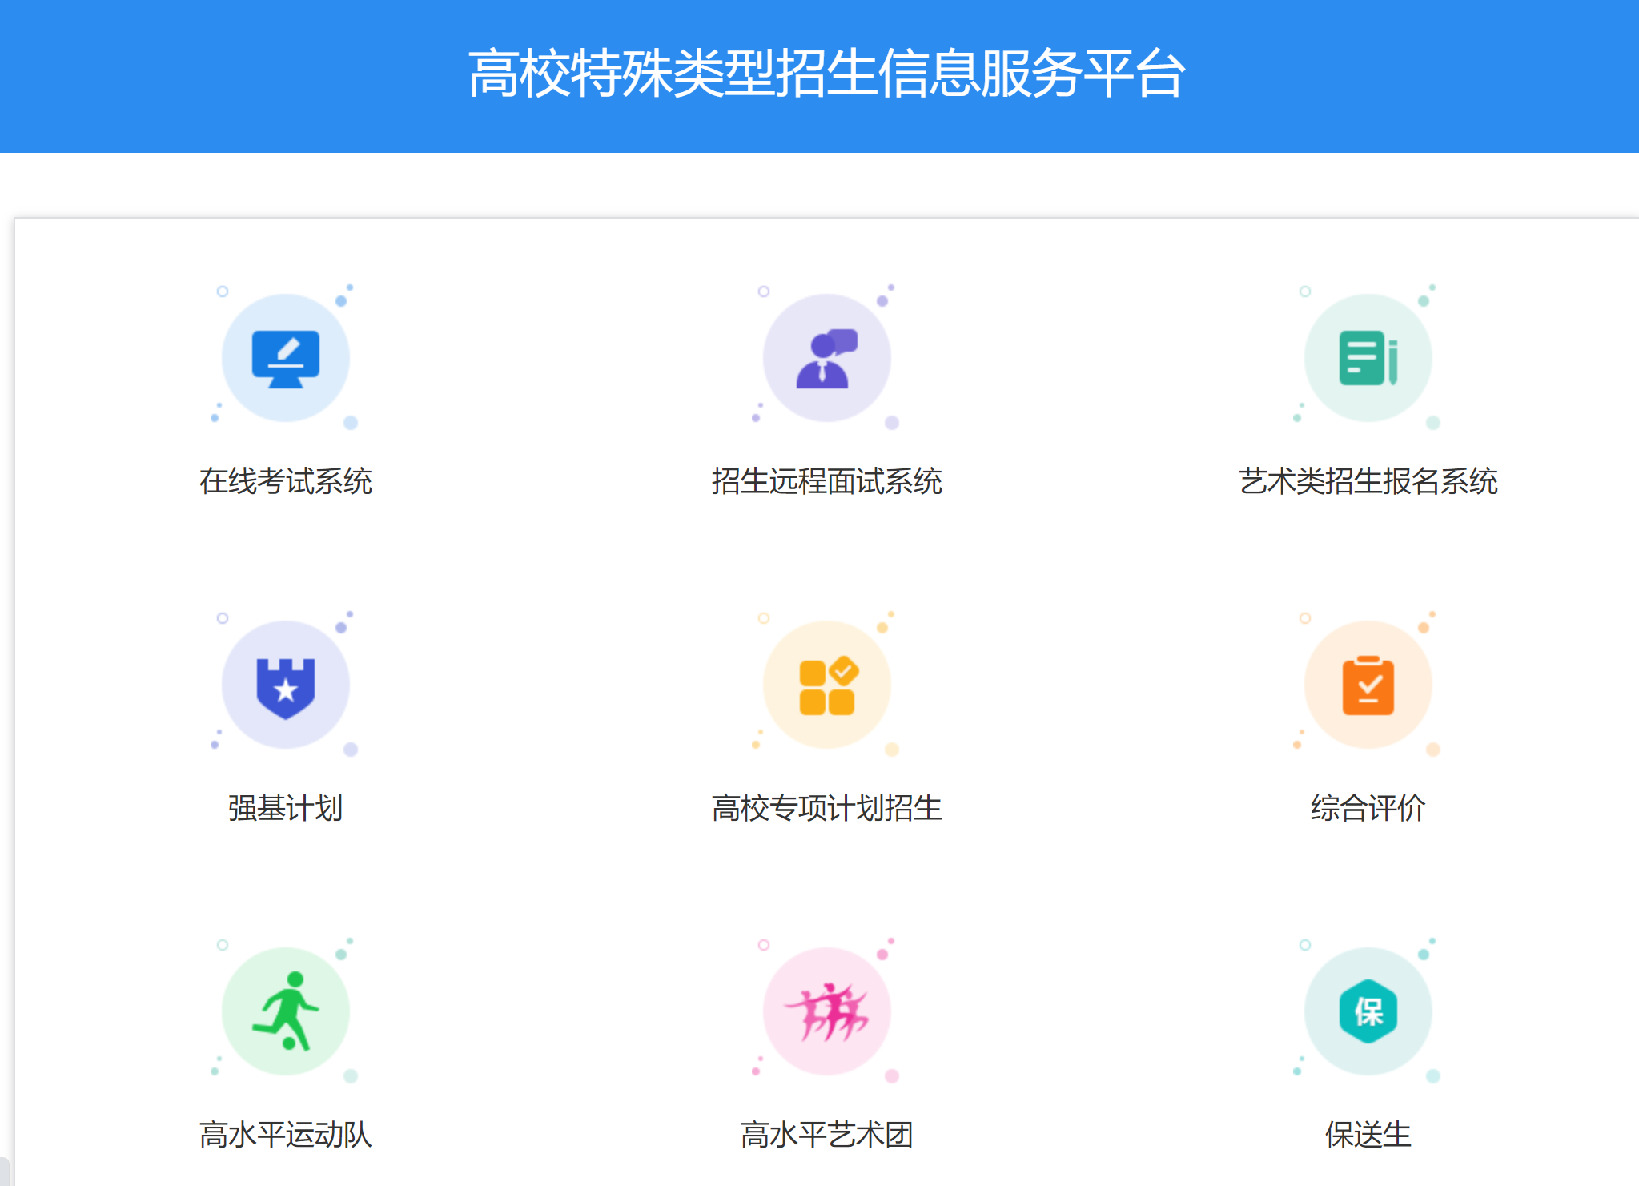](https://bm.chsi.com.cn/)

播放

上一篇：[计划招生170人！青岛科技大学2023年综合评价招生章程](http://www.gk114.com/a/gxzs/zszc/shandong/2023/0418/26941.html)   
下一篇：[招生350人！山东财经大学2023年本科综合评价招生章程](http://www.gk114.com/a/gxzs/zszc/shandong/2023/0418/26943.html)

相关文章：

* *[*[*山东高校*](http://www.gk114.com/a/gxzs/zszc/shandong/)*]*[招生350人！山东财经大学2023年本科综合评价招生章程](http://www.gk114.com/a/gxzs/zszc/shandong/2023/0418/26943.html)
* *[*[*山东高校*](http://www.gk114.com/a/gxzs/zszc/shandong/)*]*[计划招生170人！青岛科技大学2023年综合评价招生章程](http://www.gk114.com/a/gxzs/zszc/shandong/2023/0418/26941.html)
* *[*[*山东高校*](http://www.gk114.com/a/gxzs/zszc/shandong/)*]*[计划招生130人！哈尔滨工业大学（威海）2023年综合评价招生章程](http://www.gk114.com/a/gxzs/zszc/shandong/2023/0418/26937.html)
* *[*[*山东高校*](http://www.gk114.com/a/gxzs/zszc/shandong/)*]*[计划招生300人！山东大学2023年山东省综合评价招生简章](http://www.gk114.com/a/gxzs/zszc/shandong/2023/0418/26933.html)
* *[*[*山东高校*](http://www.gk114.com/a/gxzs/zszc/shandong/)*]*[中国海洋大学2023年强基计划招生简章](http://www.gk114.com/a/gxzs/zszc/shandong/2023/0411/26686.html)
* *[*[*山东高校*](http://www.gk114.com/a/gxzs/zszc/shandong/)*]*[山东大学发布2023年强基计划招生简章](http://www.gk114.com/a/gxzs/zszc/shandong/2023/0410/26622.html)
* *[*[*山东高校*](http://www.gk114.com/a/gxzs/zszc/shandong/)*]*[中国海洋大学2022年山东省综合评价招生简章](http://www.gk114.com/a/gxzs/zszc/shandong/2022/0421/22231.html)
* *[*[*山东高校*](http://www.gk114.com/a/gxzs/zszc/shandong/)*]*[中国海洋大学2022年高校专项计划招生简章](http://www.gk114.com/a/gxzs/zszc/shandong/2022/0417/22167.html)

相关推荐：